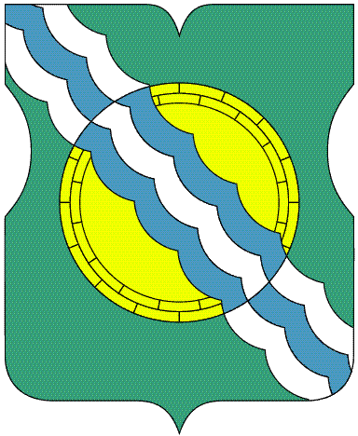

СОВЕТ ДЕПУТАТОВ

МУНИЦИПАЛЬНОГО ОКРУГА НЕКРАСОВКА

в городе Москве

Р Е Ш Е Н И Е

22 сентября 2021 года 9/3
__________________ №_____
О внесении изменения в решение Совета депутатов муниципального округа Некрасовка от 20 июня 2018 года №8/3

На основании части 4.3 статьи 12.1 Федерального закона от 25 декабря 2008 года № 273-ФЗ «О противодействии коррупции», части 4 статьи 8 Федерального закона от 3 декабря 2012 года № 230-ФЗ «О контроле за соответствием расходов лиц, замещающих государственные должности, и иных лиц их доходам», руководствуясь Указом Президента Российской Федерации от 8 июля 2013 года № 613 «Вопросы противодействия коррупции», Совет депутатов муниципального округа Некрасовка решил:
1. Внести в решение Совета депутатов муниципального округа Некрасовка от 20 июня 2018 года №8/3 «О порядке размещения сведений о доходах, расходах, об имуществе и обязательствах имущественного характера, представленных лицами, замещающими муниципальные должности, на официальных сайтах органов местного самоуправления муниципального округа Некрасовка и (или) предоставления этих сведений общероссийским средствам массовой информации для опубликования» (в редакции решения Совета депутатов муниципального округа Некрасовка от 18 мая 2021 года №6/4) изменение, изложив подпункт 4 пункта 2 приложения к решению в следующей редакции:
«4) сведения об источниках получения средств, за счет которых в течение календарного года, предшествующего году представления сведений о доходах и расходах, совершены сделки (совершена сделка) по приобретению земельного участка, другого объекта недвижимости, транспортного средства, ценных бумаг, акций (долей участия, паев в уставных (складочных) капиталах организаций), цифровых финансовых активов, цифровой валюты, если общая сумма таких сделок превышает общий доход лица, замещающего муниципальную должность, и его супруги (супруга) за три последних года, предшествующих году представления сведений о доходах и расходах.».
2. Опубликовать настоящее решение в бюллетене «Московский муниципальный вестник».

Глава муниципального округа Некрасовка И.В.Ухаботина

